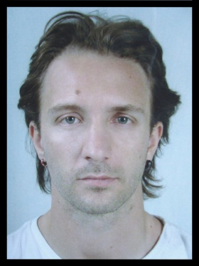

**Alessandro Filetti**

(Alessandro.filetti@gmail.com)

Nato a Catania nel 1982, ha conseguito il diploma di maturità artistica presso l’Istituto D’Arte di Catania, in seguito ha perseguito il diploma triennale di laurea in Grafica artistica e quello biennale di specialistica in Pittura, presso l’Accademia delle Belle Arti di Catania.

Dal 2003 al 2005, iscritto alla Scuola Internazionale Comics di Roma, ha raggiunto l’attestato di partecipazione ai corsi di specializzazione professionale in Fumetto Umoristico e in Animazione tradizionale. Ha acquisito competenze nella stesura di sceneggiature e storyboard, e ottima padronanza dei programmi di grafica informatica.

Dal 2006 al 2008 ha lavorato presso l’agenzia di VideoGames di Catania, la Dokroton entertainment, come Texureartist, disegnatore dei personaggi e dei paesaggi.

Nel 2013 ha ottenuto l’abilitazione sanitaria all’ attività di tatuatore.

Dal 2014 ad oggi espone i suoi quadri presso la Art Gallery di Salvo Torrisi di via Galatioto, 21 Catania.